CBL-SUY HÔ HẤP TRẺ EM-BS LIÊM

Tóm tắt bệnh án:

Bé trai, 20 tháng tuổi, nhập cấp cứu vì khàn giọng và thở rít.

Thấy bé bứt rứt, môi tái/khí trờ, SpO2 93%. Chi ấm, CRT <2s, mạch quay đều rõ, 170 lần/p, tim đều rõ. Thở rít ngay cả khi không quấy khóc, thở co lõm hõm ức và cơ ức đòn chũm 28l/p, thì hít vào kéo dài, âm phế bào giảm vùng đáy phổi 2 bên.

Xử trí ban đầu:

Nếu suy hô hấp:

* Thông thoáng đường thở: tôn trọng tư thế bệnh nhân, hút đàm nhớt nếu có, đặt NKQ nếu cần, bóp bóng qua mask…
* Thở oxy
* Lập đường tuyền tĩnh mạch (ca này chưa vội)
* Mắc monitor theo dõi: SpO2, nhịp tim. (theo dõi nhịp thở nữa).

Nếu suy tuần hoàn:

* Ấn ngực nếu cần

Nếu ngưng hô hấp tuần hoàn:

* Tiến hành CPR
* Bóp bóng qua mask, đặt NKQ

Bệnh sử:

N1-2 sổ mũi, ước trong, ho ít, sốt nhẹ 37,5-38 độ. Ngày 3 sổ mũi giảm, ho tăng dần, ho khan, khàn giọng và thở rít tăng dần, quấy khóc, ăn uống kém nên nhập CC.

Bệnh sử và thăm khám dựa trên nhóm nguyên nhân:

* Tắc nghẽn hô hấp trên
* Tắc nghẽn hh dưới
* Nhu mô phổi
* Bất thường kiểm soát thần kinh

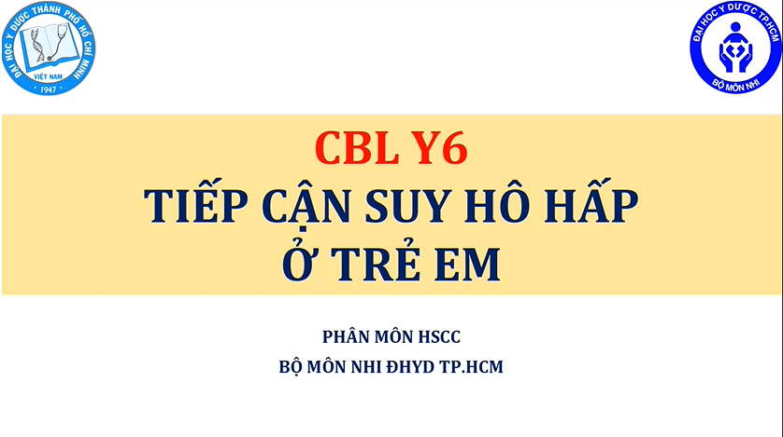

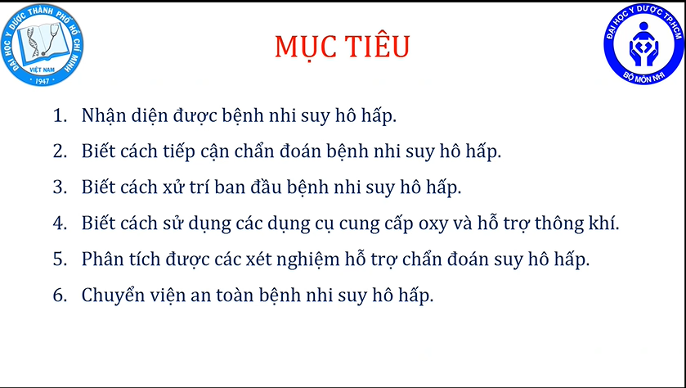

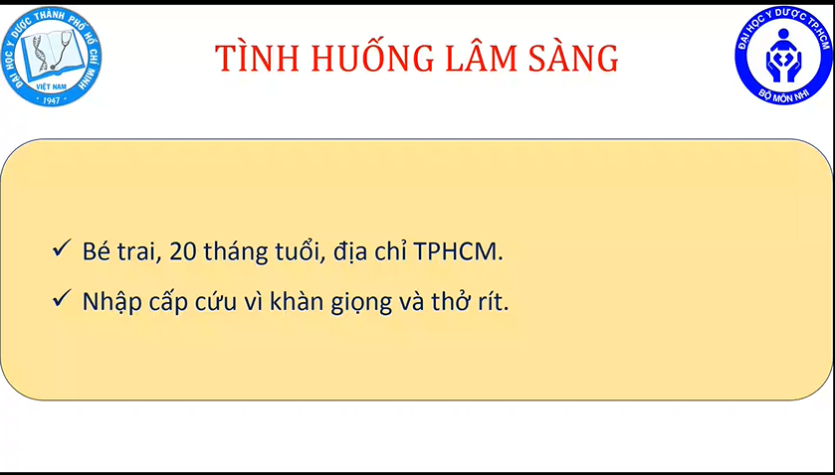

Khi bệnh nhân ở cấp cứu mà bị khàn giọng và thở rít thì tiếp cận như thế nào?

Ấn tượng đầu tiên

* Appearance: trương lực cơ, tương tác, ánh mắt, lời nói/khóc, biểu lộ của trẻ khi được an ủi vỗ về
* Breathing: tăng công thở, giảm hoặc ngưng thở, âm thở bất thường
* Circulation: màu sắc da niêm

A-B-C-D

Airway:

* Đường thở thông thoáng

Breathing

* Tần số thở và kiểu thở
* Gắng sức hô hấp
* Di động và giãn nở lồng ngực
* Âm thở bất thường ở phổi và đường thở
* Độ bão hòa oxy

Circulation:

* Nhịp tim và tần số
* Mạch
* CRT
* Màu sắc da và nhiệt độ
* Huyết áp

Disability:AVPU

Exposure

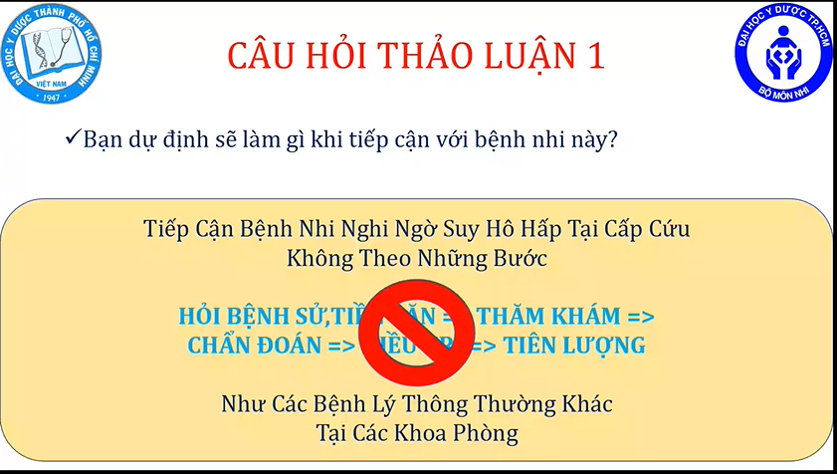

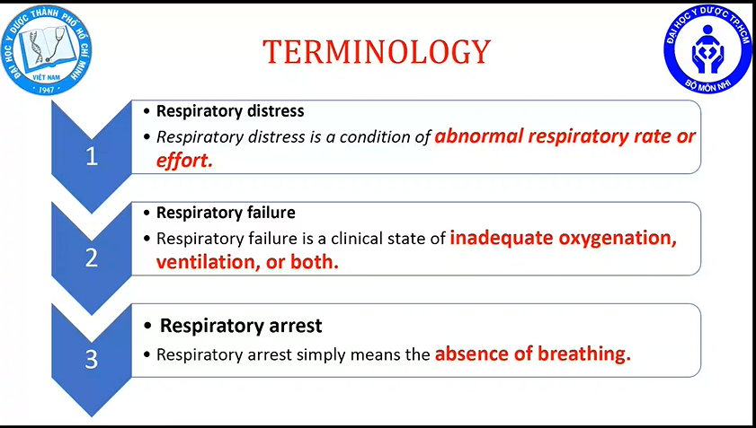

Nguy kịch hô hấp: bệnh nhân có sự gắng sức co kéo cơ hô hấp để đảm bảo hô hấp của bệnh nhân, nghĩa là vẫn đảm bảo được Oxy cho cơ thể được.

Suy hô hấp cấp: khác distress ở chỗ là nó có hậu quả của distress rồi, nghĩa là bé có giảm oxy, hoặc giảm thông khí ứ CO2 hoặc cả 2

Ngưng hô hấp: không có thở nữa.

Thế giới không phân độ suy hô hấp độ 1,2,3 nữa mà phân như này. Suy hô hấp là tình trạng nặng, tình trạng này cần cấp cứu ngay vì ở trẻ nhỏ chịu đựng kém và nguy cơ ngưng tim ngưng thở rất cao

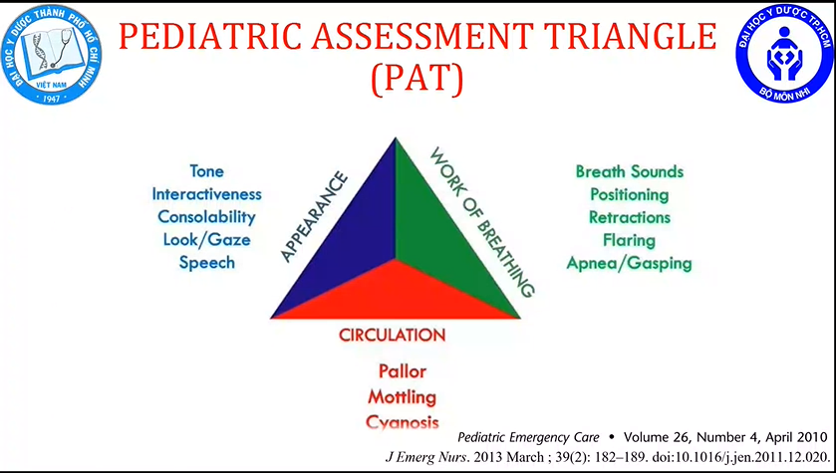

Appearance: turong lực cơ, tương tác của bé với bs và ba mẹ, tiếng nói, cách nhìn của bé, định hướng không gian thời gian cả bé

Hô hấp: tiếng thở, tư thế, thở co kéo, phập phồng cánh mũi, ngưng thở hay thở ngáp cá

Tuần hoàn: xanh tái vã mồ hôi, tím, CRT

* Đưa ra vấn đề cần cấp cứu ngay

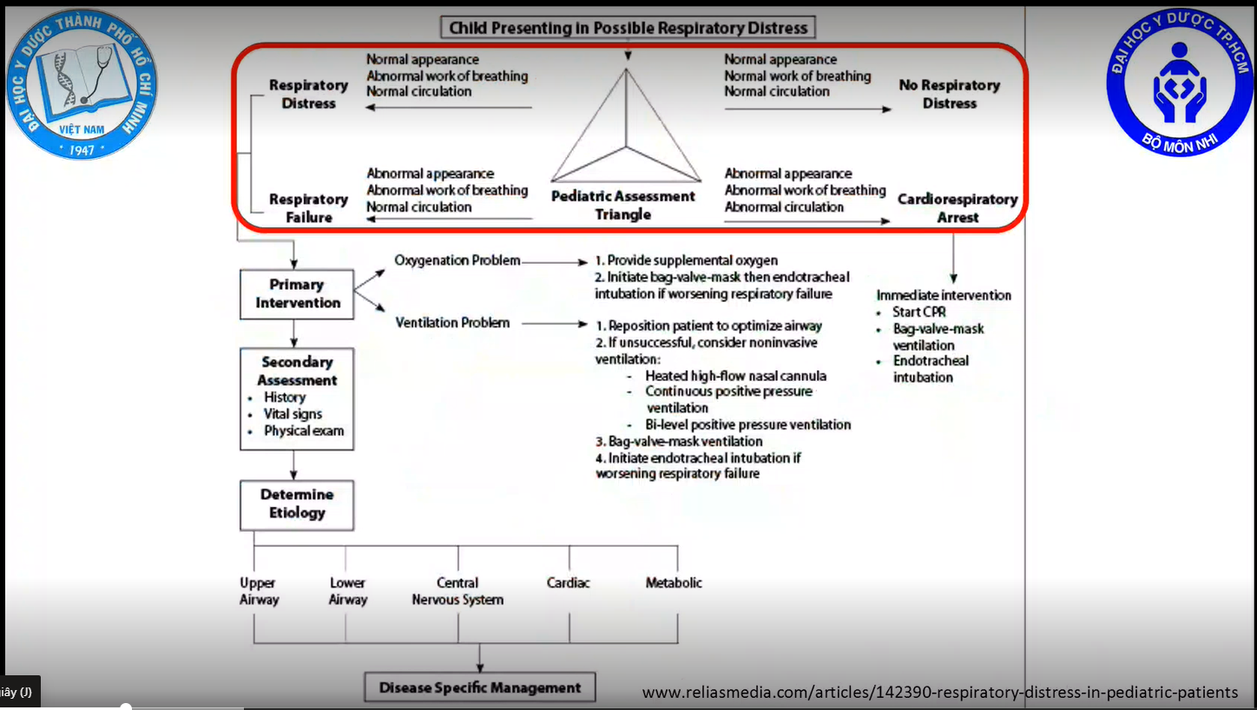

Bệnh nhân ngưng tim ngưng thở không => có thì thông khí bằng bóng mask ngay lập tức, hoặc có trường hợp đặt NKQ luôn

Nếu bé nhìn bình thường, không co kéo gì, hô hấp tuần hoàn ổn => không có vấn đề gì cần cấp cứu ngay

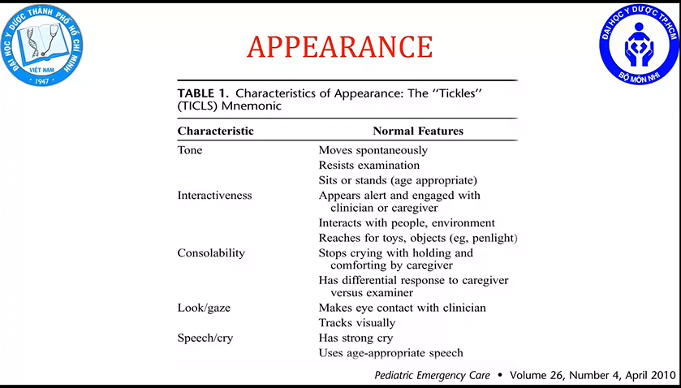

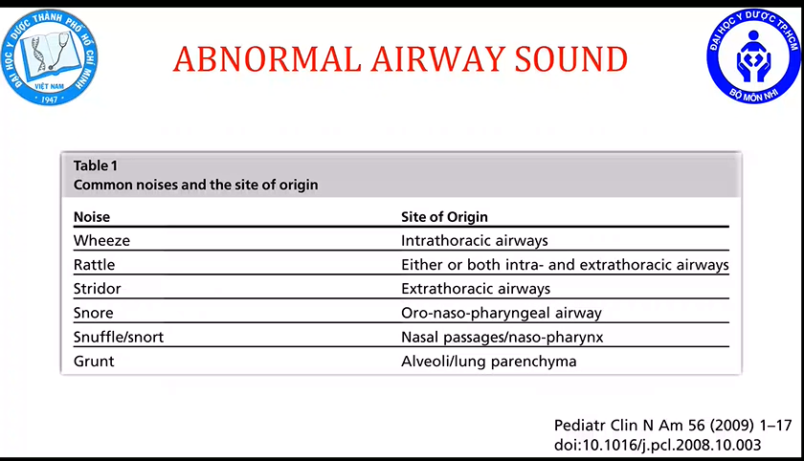

Khò khè nghĩ tắc nghẽn hô hấp dưới (đường hô hấp trong lồng ngực).

Thở rít: tắc nghẽn đường hh trên (ngoài lồng ngực)

Nghẹt mũi

Thể rên: tổn thương phế nang và nhu mô phổi

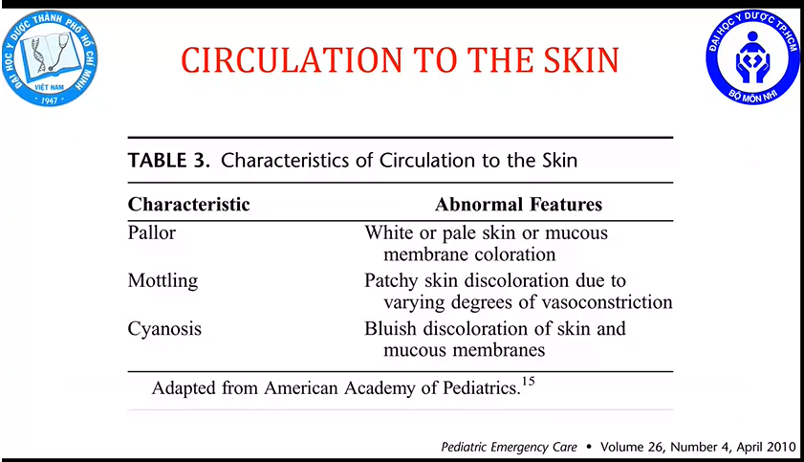

Tuần hoàn xem xanh, tái, niêm, lòng bàn tay, da có vã mồ hô tím đổ bông không

Lưu ý: đánh giá CRT thì phải đánh giá ở vùng da trung tâm (ngực chẳng hạn), đánh giá đầu chi có thể sai do bé có thể lạnh quá gây co mạch hoặc sốt quá.

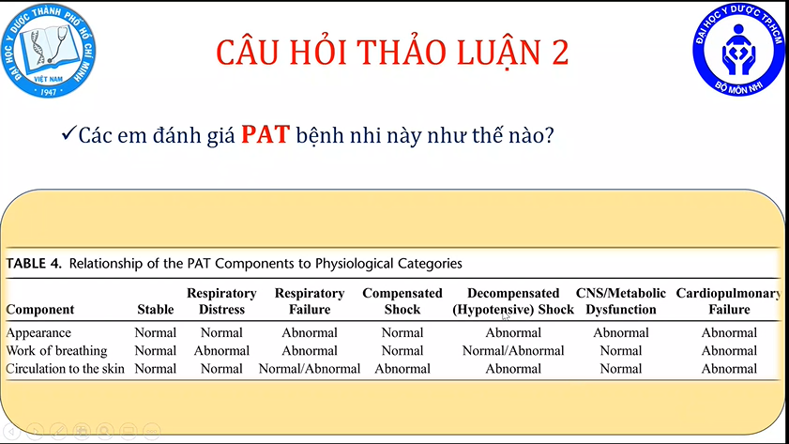

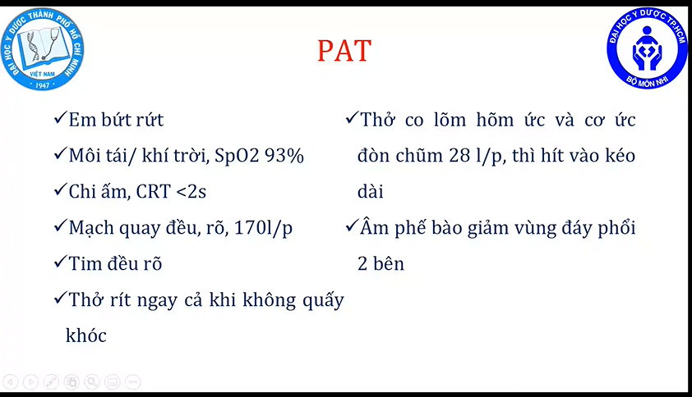

Bé bất thường chủ yếu ở hệ hô hấp: môi tái/khí trời, SpO2 93%, thở co lõm hõm ức, cơ ức đòn chũm, thì hít vào kéo dài, âm phế bào giảm 2 bên. => bệnh nhân có nguy kịch hô hấp, bệnh nhân chưa đủ tiêu chuẩn để nói suy hô hấp vì thở nhanh tăng công thở nhưng chưa ảnh hưởng các cơ quan khác nhiều. Bệnh nhân nguy kịch hô hấp và suy hô hấp xử trí ban đầu như nhau. Với bệnh nhân nguy kịch hô hấp mà không xử trí tốt thì sẽ chuyển qua suy hô hấp hoặc ngưng thở rất nhanh.

Xử trí ban đầu

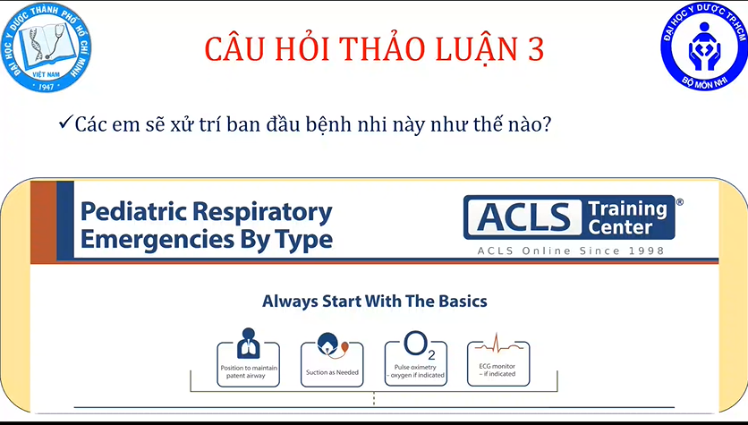

Đầu tiên là phải tôn trọng tư thế của bệnh nhân, làm sao cho bệnh nhân thông thoáng đường thể, có những bệnh nhân nằm được thì cho nằm, có đứa nào phải ngồi mới thở được thì để bé ngồi vì mình đè bé xuống thì bé có thể tử vong. Đứa còn tỉnh táo thì thường sẽ tự tìm được 1 tư thế dễ chịu

Thứ 2 là nếu có đàm nhớt nhiều quá thì phải hút đàm nhớt ra

Cung cấp oxy: tùy theo đánh giá . Thở hước ngưng thở, hoặc suy hô hấp mà kèm sốc nữa thì đặt nội khí quản sớm hơn. Bệnh lí bất thường thần kinh,, không kiểm soát được đường thở, thở không đều, thông khí không đảm bảo thì mình đặt nội khí quản luôn mà không cần thở oxy gì trước đó (ý là không nhất thiết bắt đầu từ thấp lên cao như từ canula-mask-ncpap-nkq). Với những bệnh nhân như thế này thì ở nước ngoài , đầu tiên vô thường cho oxy qua mask,nếu ổn thì hạ xuống canula, nếu không đáp ứng thì NCAP, NKQ vì nội khí quản phải chuẩn bị 1 thời gian, còn mask chuẩn bị nhanh còn hơn cả canula nữa, mask khởi đầu 6L-10L thì tùy.

Gắn monitor

Với bệnh nhân ban đầu là hô hấp thôi thì không nhất thiết là lập đường truyền liền.

3 cái quan trọng cần theo dõi là : SpO2, nhịp thở, nhịp tim. Chỗ nào tốt thì có EtCo2, nhưng hiếm lắm.

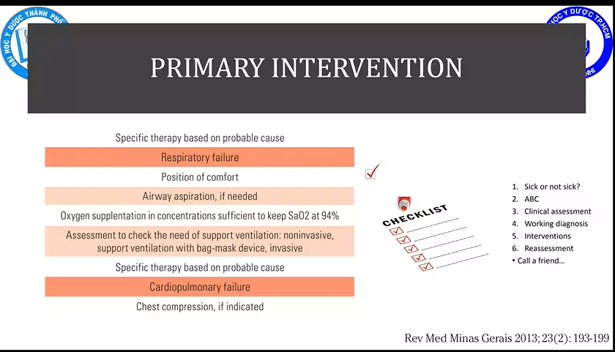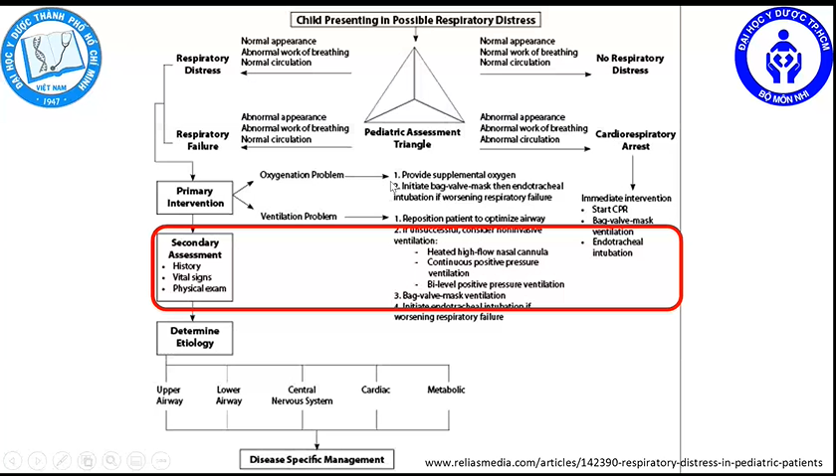

Sau Primary Intervention sẽ tới secondary assessment (bao gồm hỏi bệnh sử, khám lâm sàng kĩ càng)

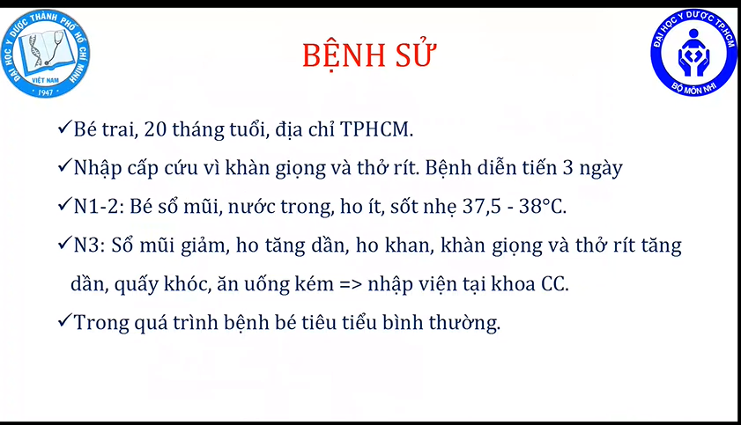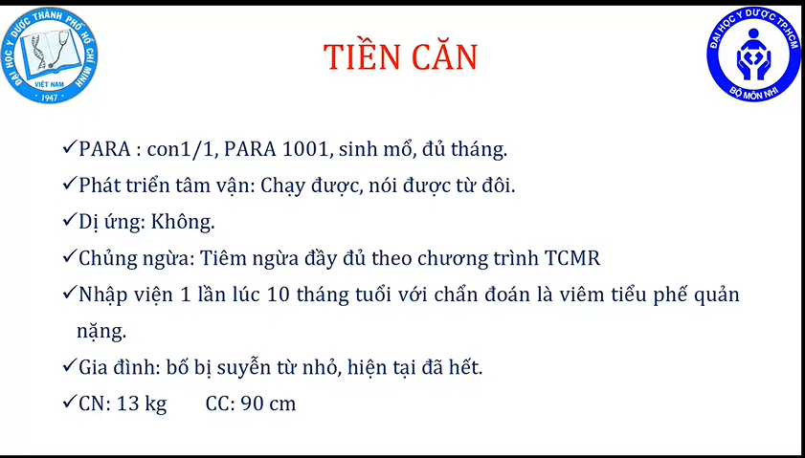

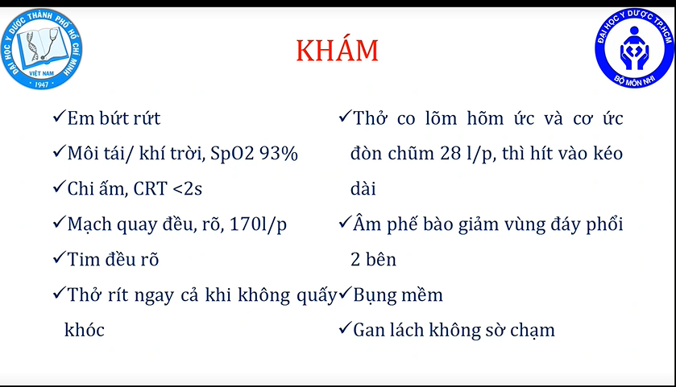

Bệnh sử và khám nghĩ tắc nghẽn hô hấp trên vì: có thở rít, kèm các triệu chứng khàn giọng, khám thấy co cơ ức đòn chũm và lõm hõm ức, thì hít vào thở dài.

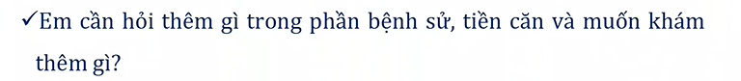

* Nguyên nhân tắc nghẽn hô hấp trên:
* Dị vật: khởi phát như thế nào (bệnh này 2-3 ngày rồi, nhưng cũng không loại trừ vì có những trường hợp dị vật không tắc nghẽn hoàn toàn thì cũng không gây bệnh cảnh cấp tính điển hình được)
* Phản vệ: yếu tố dị ứng, thường đi kèm phù mặt phù môi, mề đay.
* Bất thường giải phẫu bẩm sinh: đợt này khò khè thôi hay là có lâu rồi
* Viêm thanh khí phế quản: khàn tiếng, ho ông ỏng
* Viêm thanh thiệt:thường sốt cao, vẻ mặt nhiễm trùng nhiễm độc rất rõ
* Áp xe thành sau họng: vẻ mặt nhiễm trùng nhiễm độc rất rõ, rất đừ, sốt rất cao

**Khám**

* Mảng trắng, áp xe thành họng,

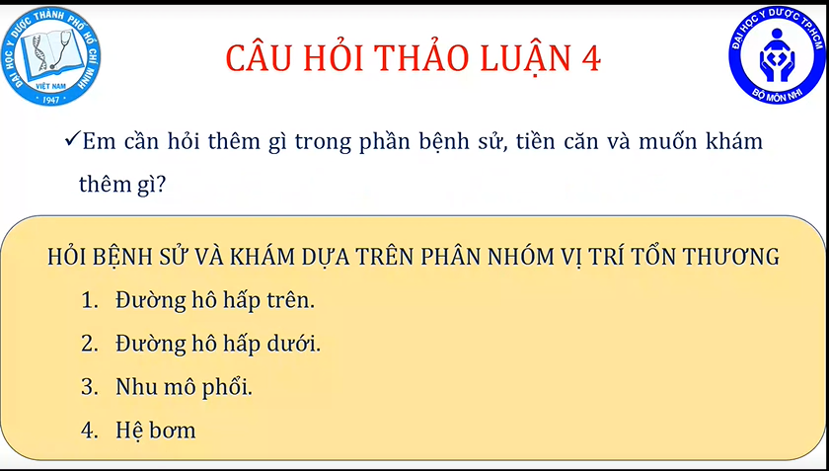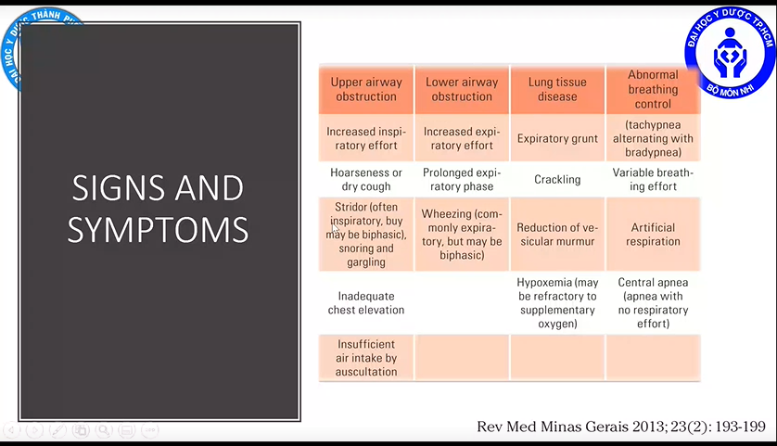

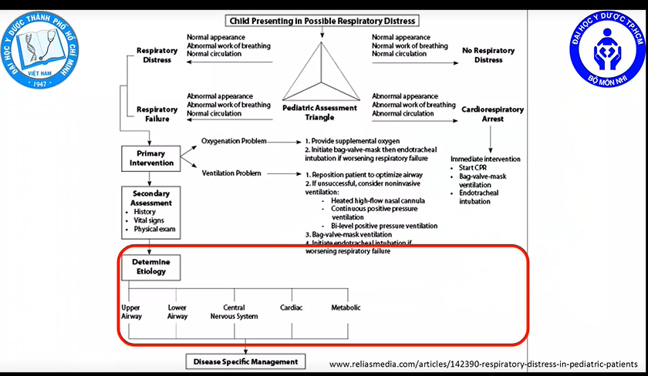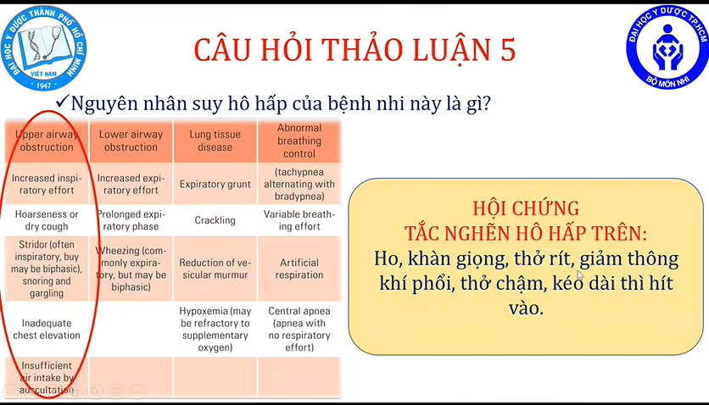

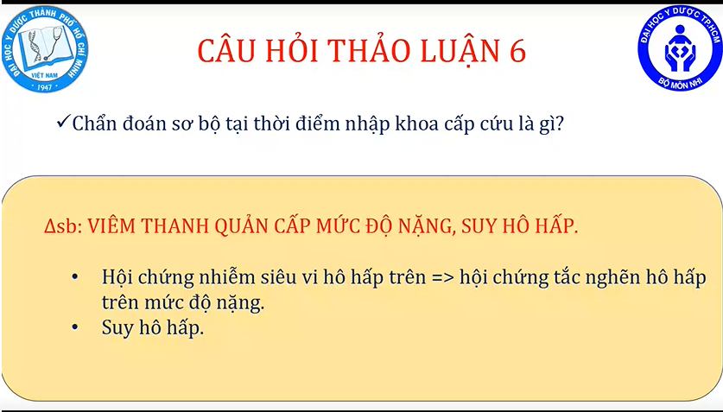

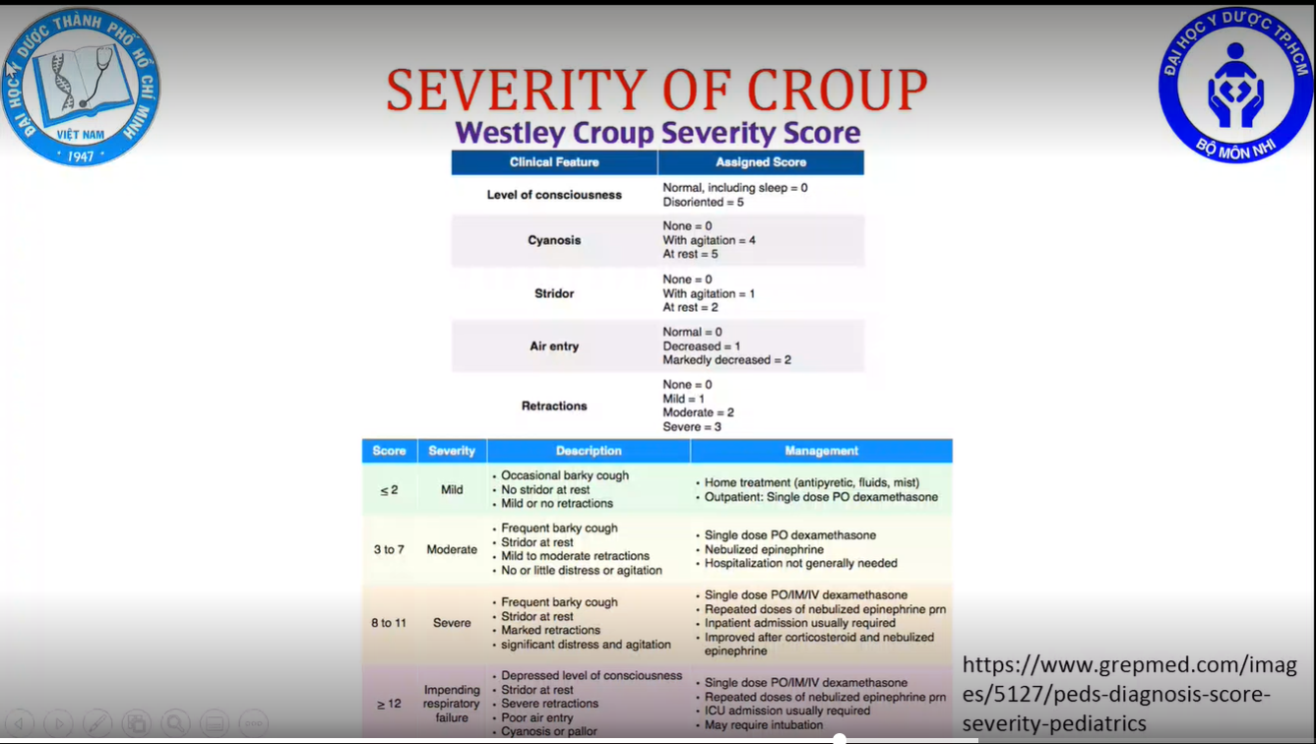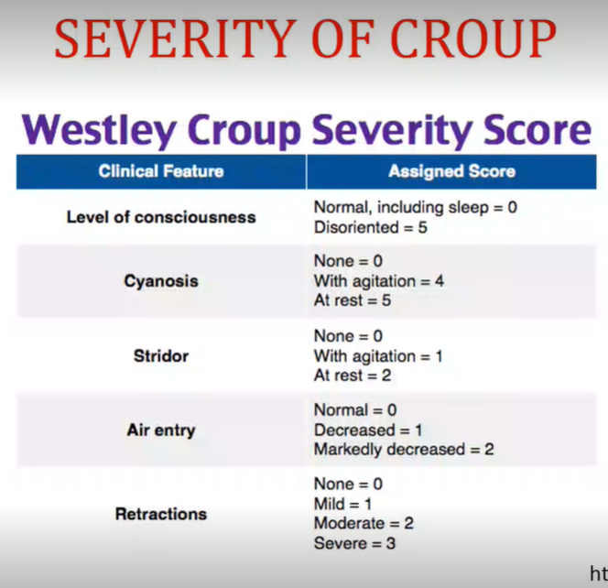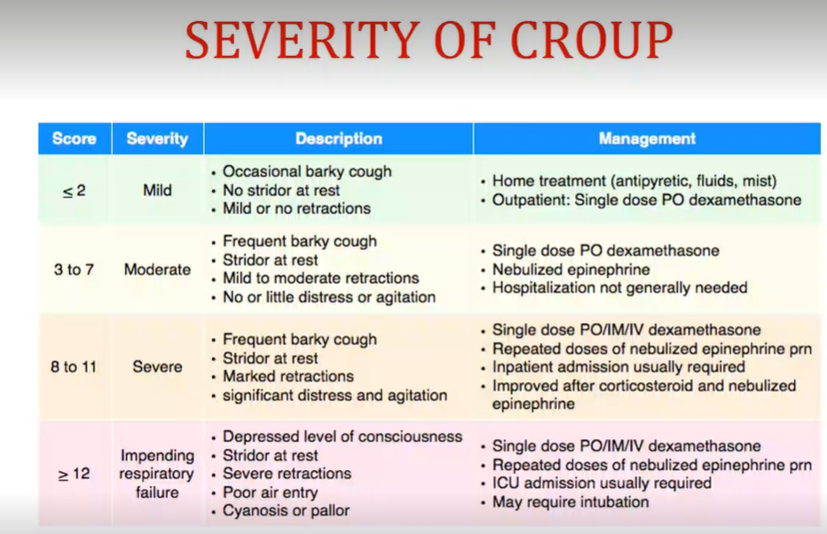

Bứt rứt => 5đ

Môi tái, chưa tím => 0đ

Thở rít khi nằm yên => 2đ

Giảm thông khí => 1 đ

Co kéo cơ hô hấp => 2,3đ

* Tổng 10,11đ: nặng

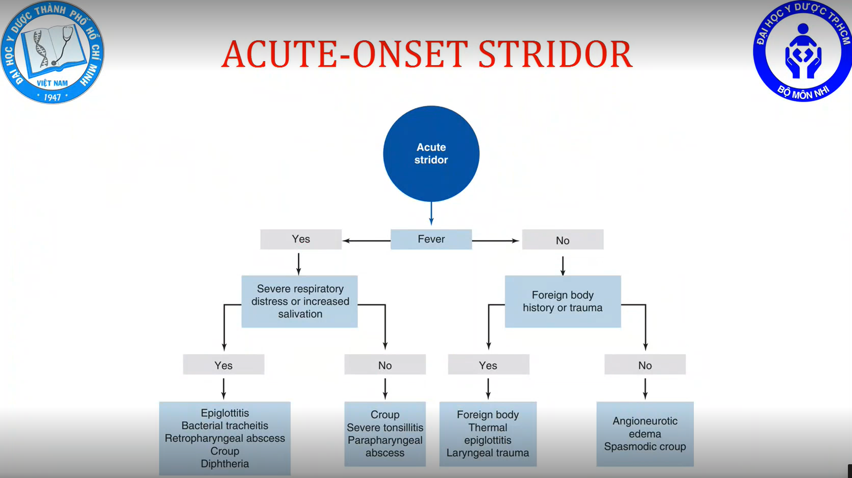

Croup: viêm thanh khí quản

Sau đó đánh giá xem có vẻ mặt nhiễm trùng không, tư thế, giả mạc (nghĩ bạch hầu). Bệnh nhân này thấy chích ngừa đủ nên không nghĩ HiB và bạch hầu.

Hội chứng nhiễm siêu vi rõ, sốt không cao, bệnh nhân giảm sốt rồi, không có vẻ mặt nhiễm trùng, bệnh nhân ho khan nữa nên nghĩ nhiều là viêm thanh quản do siêu vi, hầu hết viêm thanh khí quản là do siêu vi.

Sau đó mình đánh giá mức độ nặng viêm thanh khí quản nhờ thang điểm Westly, rồi xử trí theo độ nặng (cái này có thể đánh trên app được)

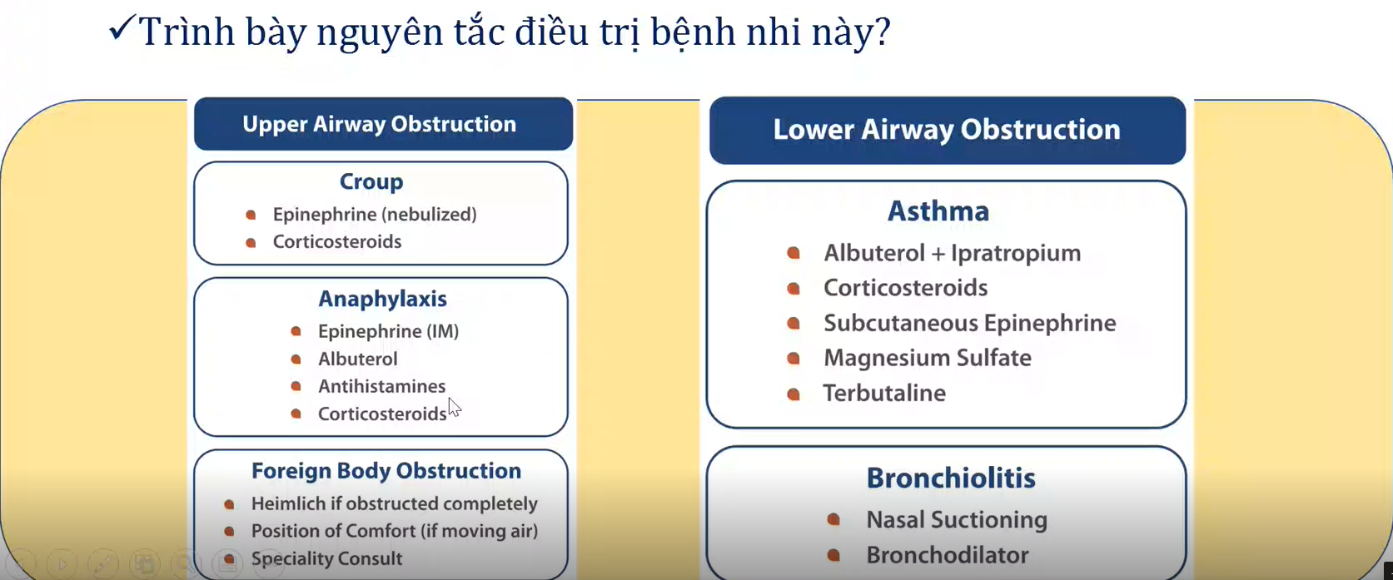

Croup: Điều trị chủ yếu Adre PKD , và Corticoid thôi

Phản vệ: phải cho Adre tiêm bắp, Anti Histamin, Corticoid, nặng có thể cho Albuterol giãn phế quản

Dị vật phế quản:tư thế thông thoáng đường thở,

* Nếu tắc nghẽn đường thở mà bé không ho được thì vổ lưng ấn ngực với trẻ nhỏ, thủ thuật Heimlich với đứa lớn 8 tuổi trở lên. Nếu làm thủ thuật trên không được thì phải soi lấy dị vật (dùng đèn soi thanh quản). Nếu soi thất bại thì đẩy dị vật vô luôn, phải đặt nội khí quản rồi nội soi gặp dị vật sau.
* Những đứa còn tỉnh táo, ho được thì để cho nó ngồi và khuyến khích bé ho, nếu không ho được mới làm mấy thủ thuật trên thôi
* Nếu vô mất tri giác luôn thì phải làm cấp cứu CPR luôn.

Suyễn: phun giãn phế quản với Albuterol , nếu trung bình nặng thì Albu+Ipra , Coticoid. Nặng hơn thì có thể cho thêm Magnesium TM, Adre TDD, Terbutaline.

Viêm TPQ: thông thoáng đường thở, giãn phế quản nếu đáp ứng

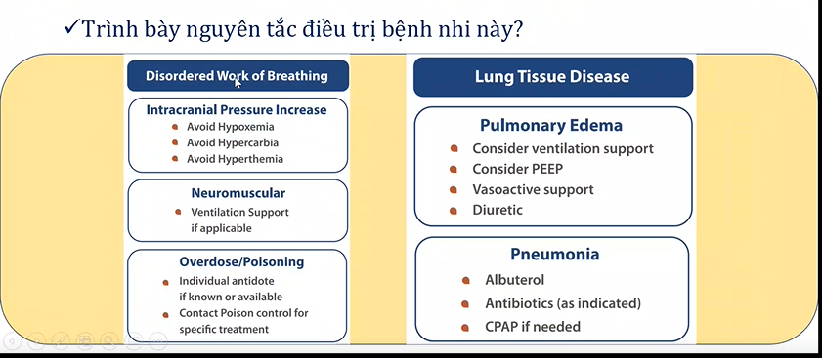

Tăng áp lực NS: có thể đặt nội khí quản để kiếm soát tình trạng thông khí của bệnh nhân, kiểm soát thông khí là vấn đề quan trọng nhất. Tránh tình trạng tăng CO2 máu, tránh giảm Oxy, tránh giảm thân nhiệt, thậm chí có thể cho giãn cơ để kiểm soát thông khí

Ngộ độc: tách nguồn ngộ độc ra, ngộ độc qua đường dạ dày thì rửa dạ dày, có thể cho antidot nếu có.

Phù phổi: hỗ trợ hô hấp, có thể cho thở có PEEP ( CPAP, BiPAP, có thể NKQ thở máy), lợi tiểu, vận mạch

Viêm phổi: chủ yếu hỗ trợ hô hấp (CPAP, BiPAP), kháng sinh. Nếu VP nặng có tắc nghẽn đường thở thì có thể cho thêm giãn phế quản.

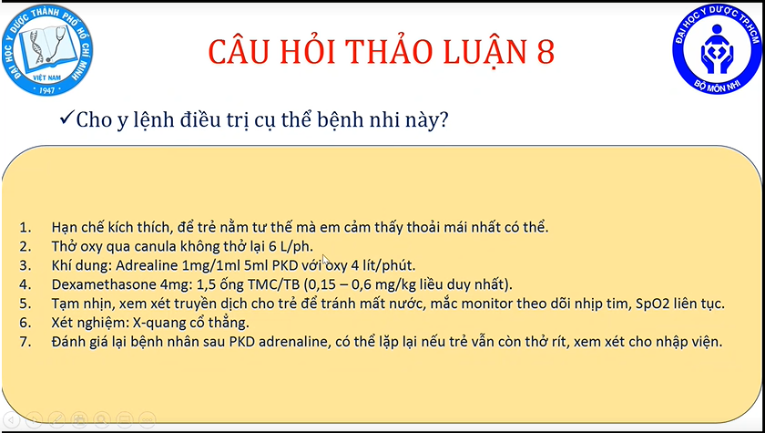

Bé này:

Quan trọng là phải hạn chế kích thích bệnh nhân, phải tôn trọng tư thế của bệnh nhân. Hạn chế làm gì xâm lấn cho bé (chích,..)

Thở oxy canula hoặc mask

Dexa: liều 0,15-0,6mg/kg liều duy nhất trong 24h, sau đó đánh giá lại

Nhịn: ăn xong sợ nó nặng hơn

Nếu sau khi phun khí dung Adre mà vẫn còn thở rít thì có thể lặp lại liều nữa. Và chắc chắn là trường hợp này nên cho nhập viện vì Viêm thanh quản cấp mức độ nặng, không thể nào cho bệnh nhân được trừ khi sau khi sau khi chích Dexa, PKD 1 liều Adre bệnh nhân khỏe hoàn toàn thì có thể cho về.

Sau khi phun khí dung bé giảm bứt rứt, môi hồng với oxy canula, SpO2 99%, CRT 2s, chi ấm, mạch chậm lại 155 lần, thở đều 36 lần, co kéo nhẹ, không thở rít khi nằm yên, thở rít nhẹ khi khóc, thông khí đều 2 bên, thông khí 2 đáy phổi tốt hơn, bụng mềm, ăn uống được. bé được theo dõi tại cấp cứu.

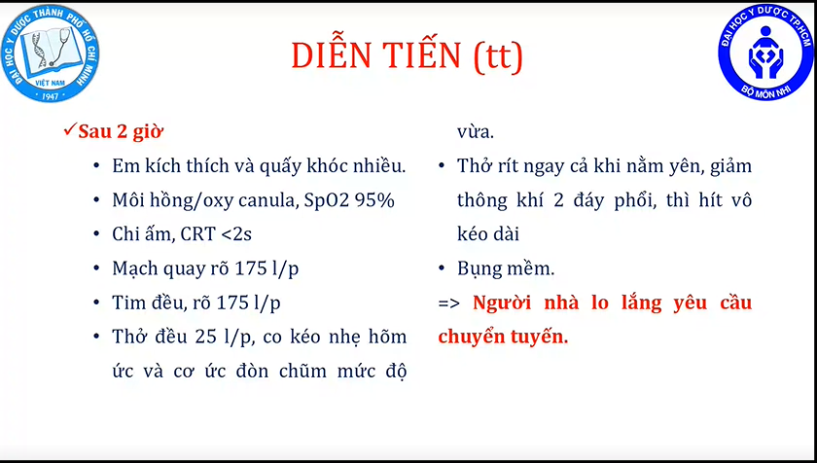

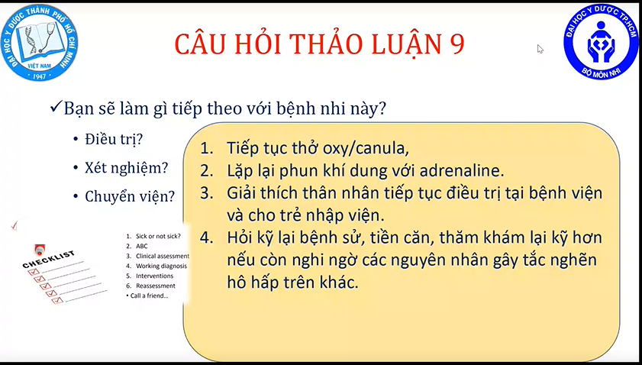

Hiện tại thì cũng không làm thêm xét nghiệm gì đâu. Mình tiếp tục thở oxy canula và lặp lại PKD Adre lần 2, mình giải thích cho người nha 1 cách rõ ràng. Nhưng mình cũng cẩn thận xem xét lại xem có chẩn đoán khác không (tại lúc mình chẩn đoán là viêm thanh khí quản), hỏi lại kĩ bệnh sử, xem lại X quang, khám lại (đây là bước reassessment)

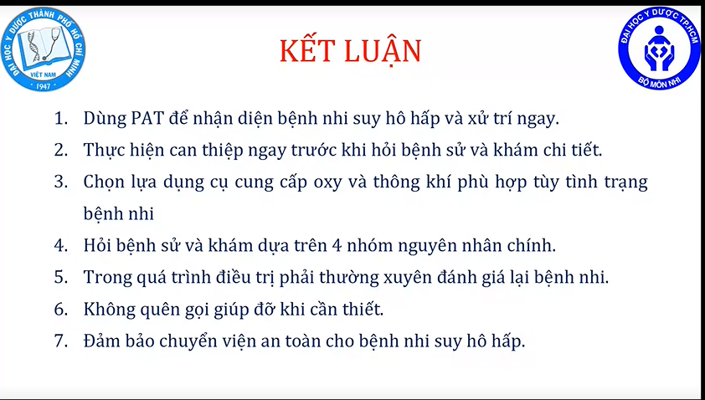

Can thiệp đầu tiên:

Thông thoáng đường thở

Cung cấp oxy

Mắc monitor theo dõi

Đánh giá tiếp: xem suy hô hấp rối loạn ở đâu, nguyên nhân là gì, xử trí => đánh giá lại

Nhớ: luôn luôn giải thích kĩ càng cho người nha: bệnh gì? Điều trị ra sao?

Nếu cần chuyển viện: cần đảm bảo an toàn trước khi chuyển viện.

Pretest: câu viêm thanh thiệt, sao lại diễn tiến 5 ngày, và tuổi bé 20 tháng. Có phù hợp không?

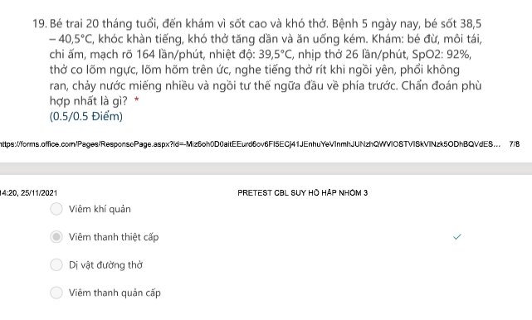

Trên đời không có gì không thể hết, nhưng cái diễn tiến và tuổi này không phải là cái quyết định, quan trọng nhất là dựa vô lâm sàng. Vì đôi khi mình nghĩ lứa tuổi đó ít xảy ra, nhưng không phải là không có.

Ví dụ như sốt xuất huyết mình nói không thể sốc ở ngày 3 được, nhưng anh từng gặp sốc ở ngày 2 rồi, có những bệnh nhân ngày 8, ngày 9 mới sốc.

Sách nói: sức cản đường thở bị ảnh hưởng bởi đường thở song song?

Này anh không rõ :v

Những bệnh nhân viêm phổi, viêm TPQ không đáp ứng thở canula thì dùng NCPAP. Vậy mình dùng Mask được không?

Không vấn đề gì cả, vấn đề là bệnh nhân không đáp ứng với với oxy lưu lượng thấp và những dụng cụ không cung cấp được áp lực cho bệnh nhân thì mình có thể dùng dụng cụ cung cấp hỗ trợ hô hấp và cung cấp oxy luôn ổn định và hặng định hơn (đó chính là NCPAP). Thở mask thất bại thì cũng có thể dùng NCPAP vậy (anh hiểu sai ý bạn Phần hỏi rồi :v)

CPAP: chỉ định ở những bệnh nhân giảm compliance phổi vì nó đỡ công thở cho bệnh nhân, mở phế nang ở cuối kì thở ra. Nên bệnh nhân bị viêm phổi nặng thì nên dùng để giảm công hô hấp, cải thiện công thở, giảm xẹp phổi

Khái niệm dụng cụ cung cấp FiO2 lưu lượng cao và thấp, cao là cung cấp FiO2 ổn định như Venturi, NCPAP, thở máy. Bạn thắc mặc mask túi không thở lại cũng đưa FiO2 sao cũng nói là thấp?

Chuyện thấp hay cao không phụ thuộc lưu lượng là bao nhiêu, mà quan trọng lưu lượng đó có ổn định hay không. Thực ra ngta nói có thể tối đa lên 9x % với điều kiện bệnh nhân phải tự thở với lưu lượng rất cao, thở với thì hít vô rất kéo dài thì lưu lượng mới đạt lên FiO2 9x %.

Những dụng cụ cung cấp lưu lượng thì FiO2 tương đối hằng định, không bị ảnh hưởng bởi vấn đề thông khí của bệnh nhân.

Bé gái 2 tuổi ngạt nước hồ bơi,

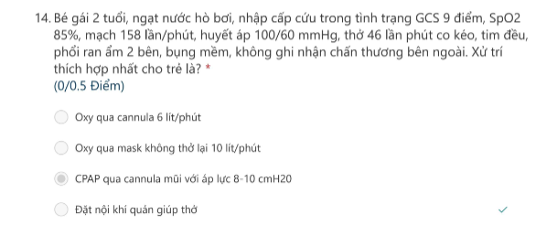

Ca đó đặt nội khí quản vì: Thứ nhất là suy hô hấp. Thứ 2 là glassgow với bé ngạt nước dưới 12 điểm là đặt NKQ rồi (khác với những một số chỉ định khác như: bệnh nhân mê Glassgow dưới 8 là đặt, với Tay chân miệng GCS dưới 10 điểm là đặt, ngạt nước GCS dưới 12 đ là đặt).

Phải xét nhiều yếu tố vì khi chỉ định một cách đơn thuần nếu bệnh nhân chỉ SHH thôi mà bé chưa đủ để đặt NKQ, nếu vấn đề tri giác không thôi mà tri giác đó chưa đủ để đặt NKQ,. Khi phối hợp cả 2 vấn đề vừa SHH vừa rối loạn tri giác thì chỉ định NKQ sớm hơn. (cái này đang nói chung tất cả trường hợp)

Dụng cụ đo EtCo2 có một sốt thiết bị riêng, có những cái giống như máy đo SpO2 vậy, có cái gắn vô amsy thở có cái Sensor để đo.

CBL này: nếu người nhà vẫn nhất quyết đòi chuyển thì mình vẫn phun Adre trước cho bé trong lúc làm giấy chuyể, và chuẩn bị thêm Adre phun trên đường đi nữa.